一、建立Dynamic Web project转成Maven项目

1.1 新建Dynamic Web Project

File -> New -> Other。选择Web下的Dynamic Web Project。点击next

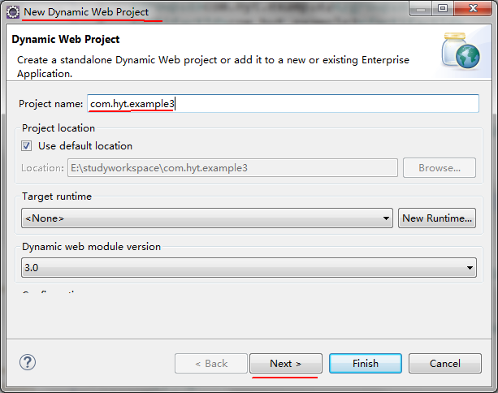

1.2

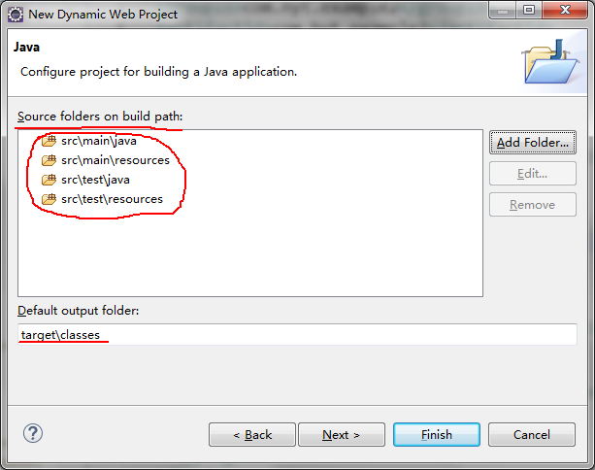

1.3

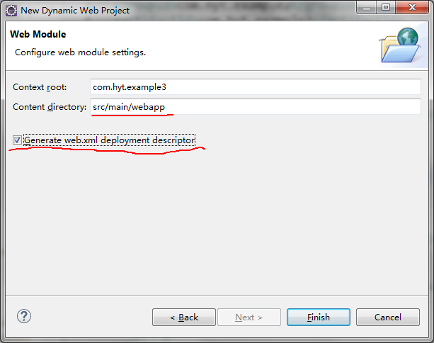

1.4. 右键项目-Configure-Convert to maven project

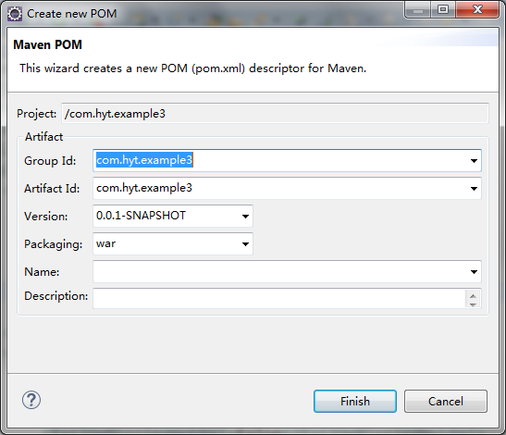

1.5. java build path的source配置

|  |
| --- |
| 双击每个文件夹的Output folder，选择路径。  src/main/java，src/main/resources，选择target/classes;  src/test/java ，src/test/resources, 选择target/test-classes; |

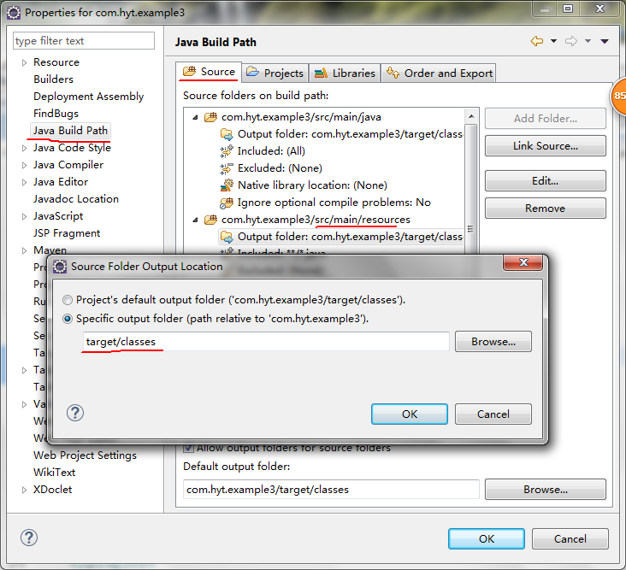

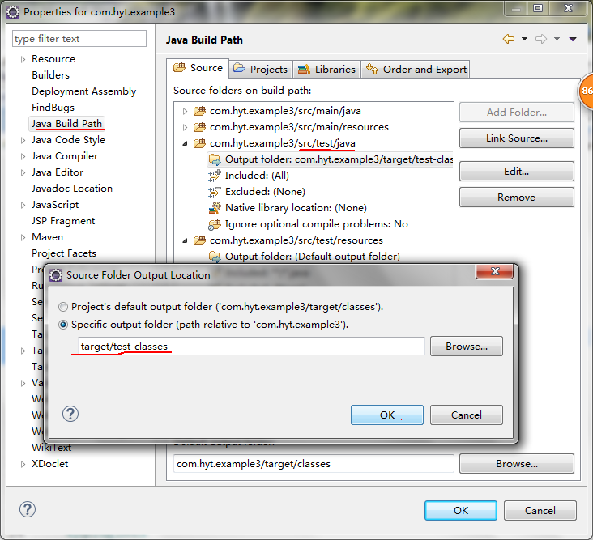

1.6 Deployment Assembly 配置

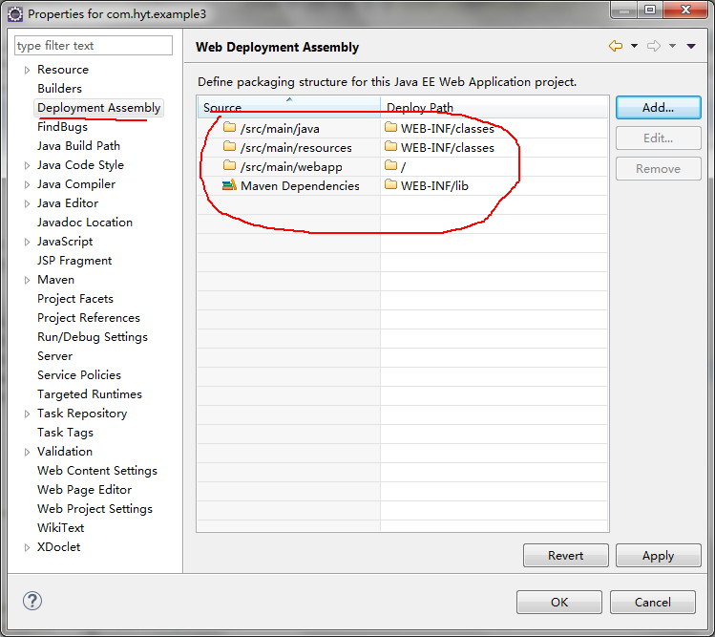

二、maven多项目

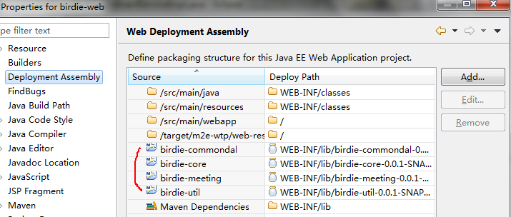

Beyond Compare 2